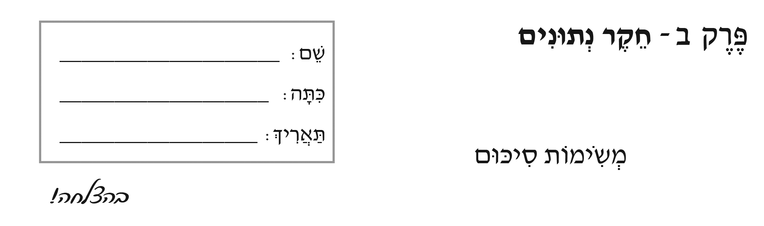

- דָן הֵכִין דִיאַגְרָמָה הַמַצִיגָה אֶת מִסְפַּר כְּלִי הַנְגִינָה
בַּתִזְמֹרֶת שֶׁבָּהּ הוּא מִשְׁתַתֵף.
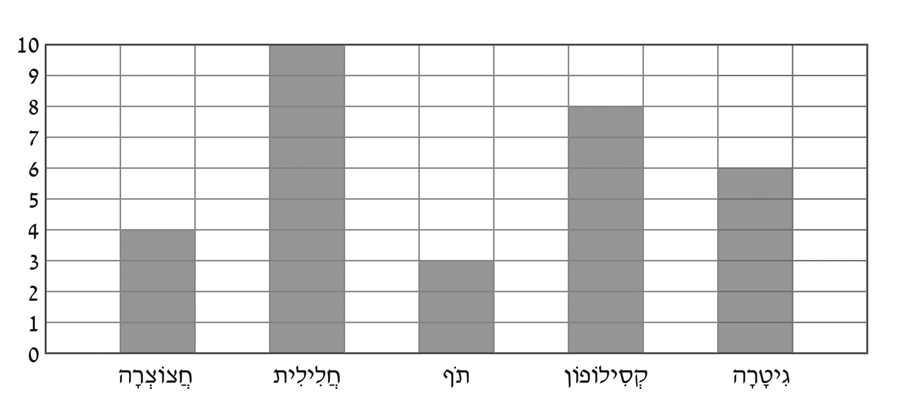

- עֲנוּ עַל-פִּי הַדִיאַגְרָמָה.
א. כַּמָה יְלָדִים מְנַגְנִים בִּקְסִילוֹפוֹן?
ב. בְּאֵיזֶה כְּלִי מְנַגְנִים 4 יְלָדִים?
ג. בְּאֵיזֶה כְּלִי מְנַגְנִים הַמִסְפָּר הַקָטָן בְּיוֹתֵר שֶׁל יְלָדִים?
ד. בְּאֵיזֶה כְּלִי מְנַגְנִים הַמִסְפָּר הַגָּדוֹל בְּיוֹתֵר שֶׁל יְלָדִים?

- בְּכִתָה ב1 בָּדְקוּ מַהוּ צֶבַע הַשֵׂעָר שֶׁיֵשׁ לְיַלְדֵי הַכִּתָה.
אֶת הַמֵידָע אִרְגְנוּ בְּטַבְלָה.
לִפְנֵיכֶם צִבְעֵי הַשֵׂעָר שֶׁל כָּל יַלְדֵי הַכִּתָה.

צֶבַע הַשֵׂעָר | מִסְפַּר הַיְלָדִים
חוּם כֵּהֶה | 8
בְּלוֹנְדִינִי | 4
גִ'ינְגִ'י | 6
שָׁחֹר | 4
חוּם בָּהִיר | 12

א. אַרְגְנוּ אֶת הַנְתוּנִים בְּדִיאַגְרָמָה בְּהֶתְאֵם לַנְתוּנִים בַּטַבְלָה, וְכִתְבוּ שֵׁם לַדִיאַגְרָמָה.
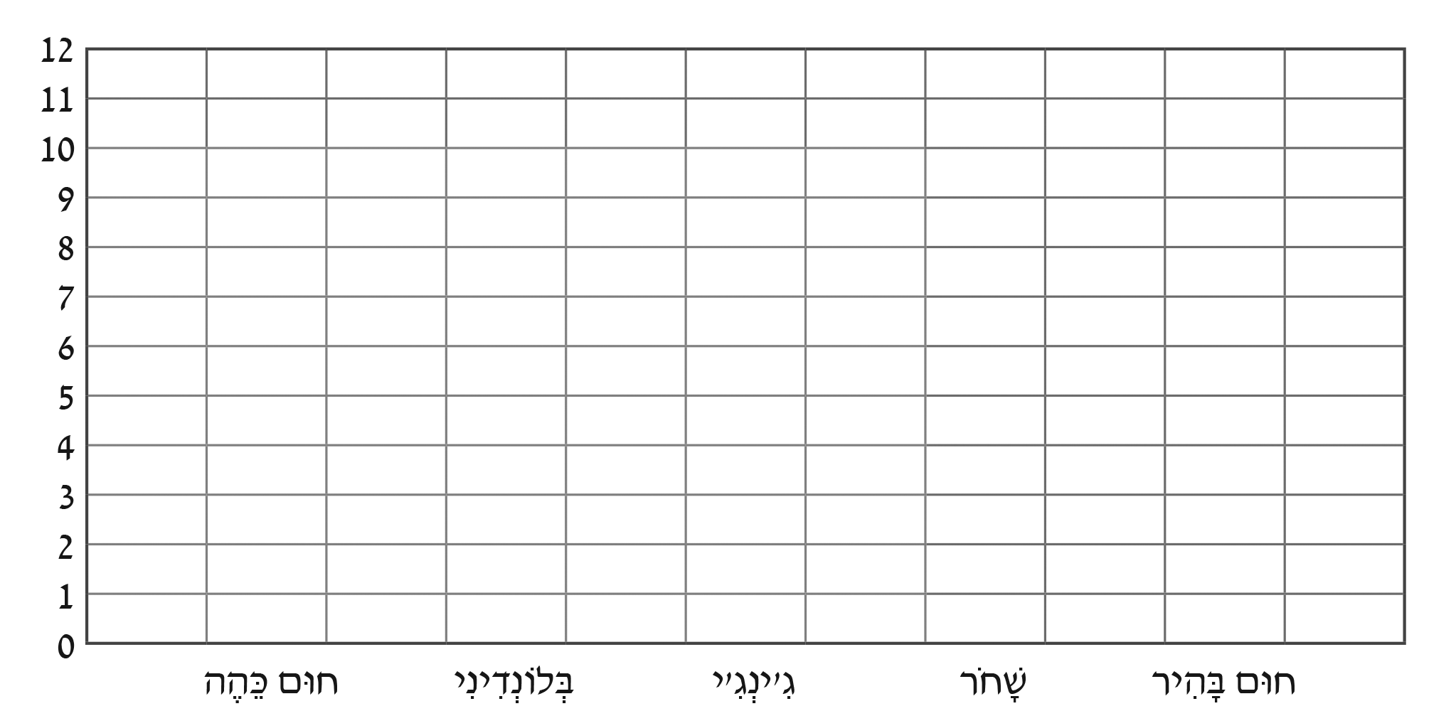
שֵׁם לַדִיאַגְרָמָה:__________________

ב. עֲנוּ עַל הַשְׁאֵלוֹת שֶׁלִפְנֵיכֶם:
- לְכַמָה יְלָדִים יֵשׁ צֶבַע שֵׂעָר חוּם בָּהִיר?
- הַאִם יֵשׁ צֶבַע שֵׂעָר שֶׁיֵשׁ אוֹתוֹ לְמִסְפָּר שָׁוֶה שֶׁל יְלָדִים?
אִם כֵּן, אֵיזֶה צֶבַע שֵׂעָר?
- כַּמָה יְלָדִים יֵשׁ בְּכִתָה ב'1?

ג. חַבְּרוּ שְׁאֵלָה שֶׁאֶפְשָׁר לַעֲנוֹת עָלֶיהָ בְּעֶזְרַת הַטַבְלָה אוֹ בְּעֶזְרַת הַדִיאַגְרָמָה, וְעָנוּ עָלֶיהָ.
- שְׁאֵלָה:
- תְשׁוּבָה:

- בְּפִנַת הַחַי בַּעֲלֵי חַיִים שׁוֹנִים.
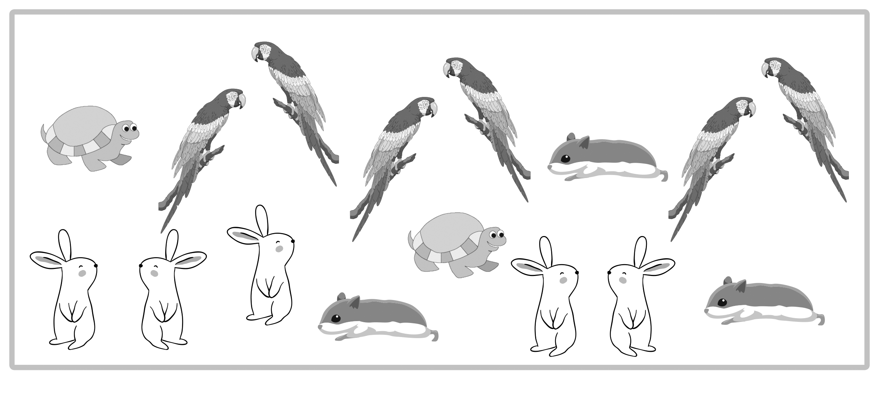

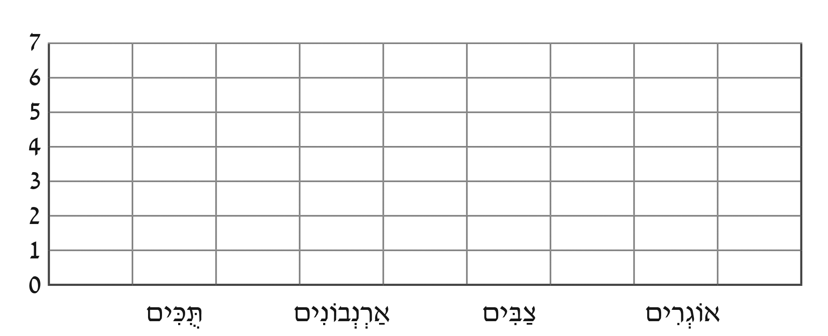
א. מַיְנוּ אֶת הַחַיוֹת לְפִי סוּגִים, וְהַצִיגוּ אֶת הַמֵידָע בַּדִיאַגְרָמָה שֶׁלִפְנֵיכֶם.

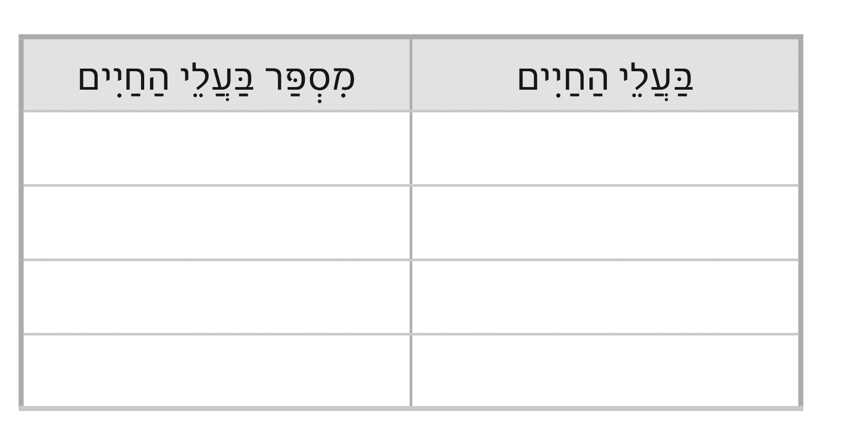
ב. • כִּתְבוּ אֶת הַנְתוּנִים מֵהַדִיאַגְרָמָה בַּטַבְלָה שֶׁלִפְנֵיכֶם.

• אֵיזוֹ חַיָה מוֹפִיעָה בְּפִנַת הַחַי מִסְפָּר פְּעָמִים גָדוֹל יוֹתֵר?
מיפוי למשימות סיכום – פרק ב
לנוחיותכם, טבלת עזר למיפוי מידת השליטה של התלמידים בחומר הנלמד, ממוין על-פי המשימות ודרכי ההוראה.


